一、依赖环境

Python3.7

jieba 0.42.1

pandas 0.25.1

sklearn

numpy 1.16.4

pickle

itertools

matplotlib

gensim 3.4.0

tqdm

pkuseg 0.0.22

二、代码结构

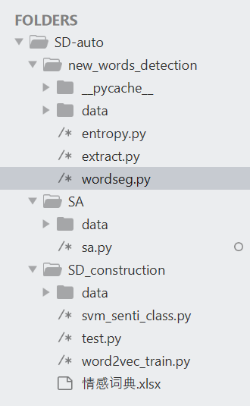

1. new_words_detection用于检测新词
2. SD_construction用于生成情感词典
3. SA用于情感倾向分析（基于构造的情感词典）

三、运行步骤

A）进入new_words_detection文件夹下，运行python wordseg.py即可提取新词

B）进入SD_construction文件夹下，运行python svm_senti_class.py即可获得情感词典

C）进入SA文件夹下，运行python sa.py即可对文本进行情感分析，结果为正向，负向或者中性。